## МУНИЦИПАЛЬНОЕ БЮДЖЕТНОЕ ДОШКОЛЬНОЕ

**ОБРАЗОВАТЕЛЬНОЕ УЧРЕЖДЕНИЕ**

**«ДЕТСКИЙ САД ОБЩЕРАЗВИВАЮЩЕГО ВИДА**

**№38 «РОСИНКА»**

**города Рубцовска Алтайского края**

**__________________________________________________________________**

**658208, г. Рубцовск, ул. Ст. Разина, 198**

**тел: 6-36-43 , detskiu@yandex.ru**

**Дидактическое пособие – игра**

**«Собери пожарную машину и потуши пожар»**

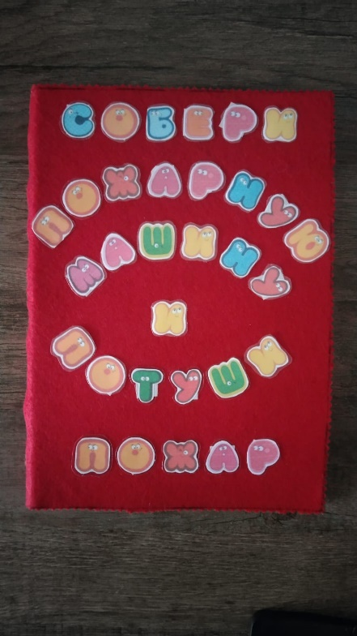

Разработали:

*Воспитатели*

*Рыбникова С.Б.,*

*Вальтер А.В.*

*Старший воспитатель*

*Трунова Е.Ю.*

2024 год

Ещё в древних временах огонь интересовал человека. С одной стороны, огонь - друг человека, а с другой может быть врагом. Без огня очень плохо - не приготовить покушать, не осветить дом. Сейчас, в наше время, когда всё электрифицировано, огонь по-прежнему играет немаловажную роль. Родители и воспитатели должны помочь детям узнать как можно больше об окружающем мире, предостеречь от возможных опасностей, которые ожидают их на пути познания.

Начинать знакомить детей с пожарной безопасностью нужно с самого раннего детства, чтобы они знали, как нужно вести себя правильно и безопасно.

Ребенок часто не понимает, насколько опасны игры с огнем. Пособие призвано в доступной форме, объяснить, насколько серьезными могут быть последствия пожара, и как предупредить возгорание. Важной задачей пособия является знакомство детей с опасными вещами, с которыми не стоит баловаться. Это спички и зажигалки, розетки, бытовые электроприборы и нагреватели.

Пособие по пожарной безопасности содержит информацию о том, как действовать при возникновении пожара. Наглядный материал поможет ребенку выучить наизусть телефон для вызова пожарных. Как не паниковать и правильно вести себя при пожаре. Какие действия помогут дождаться спасателей, если не удалось выйти из здания самостоятельно.

Обучение правилам безопасностии привитие навыков правильных действий - одна из главных задач работы с малышами. Знание и соблюдение безопасных требований только тогда становятся естественными в поведении человека, когда они привиты с раннего детства. Проблема безопасностижизнедеятельности человека в современных условиях - одна из самых актуальных. Данное пособиерассчитано для проведения занятий и игр, пособиеможно использовать как с подгруппой детей, так и индивидуально**.** Пособие привлекает внимание детей своей яркостью, простотой использования.

**Актуальность**

Любопытство дошкольников, их желание постоянно открывать что-то новое часто сталкивает их с реальной опасностью. Так, по статистике, из ста пожаров десять происходят именно по вине детей. Конечно, это вызывает тревогу. Все мы знаем, что детей привлекает огонь. И этот познавательный интерес должен быть направлен в нужное русло. А это значит, что дети должны знать правила обращения с огнем.

Поэтому в детском саду педагоги уделяют немалое внимание теме пожарной безопасности. В такой работе незаменимым пособием станет дидактическоепособие - игра:**«Собери пожарную машину и потуши пожар».**

Дидактическое пособие – игра «Собери пожарную машину и потуши пожар» — это яркое, красочное, развивающее пособие для детей, изготовленное из фетра, направленно на расширение детского кругозора по правилам **противопожарной безопасности**.

Данное дидактическое пособие предназначено для детей среднего и старшего дошкольного возраста.

Оно является средством развивающего обучения, предполагает использование современных технологий: технологии организации коллективной творческой деятельности, коммукативных технологий, технологии проектной деятельности, игровых технологий.

**Цель:** **расширение детского кругозора по правилам противопожарной безопасности**.

**Задачи**:

* Закреплять знания о причинах пожара.
* Расширить представления детей о значении огня в жизни человека, его потенциальной опасности.
* Знакомить со средствами пожаротушения, устройством специальной машины МЧС
* Совершенствовать знания детей о пожарной машине
* Знакомить с правилами поведения при пожаре, в том числе в лесу.
* Сформировать у детей интерес к профессии пожарного
* Развивать наглядно-образное мышление, внимание

Материал, из которого изготовлено пособие это картон, фетр, пуговицы.

**Планируемые результаты:**

* повышение у детей уровня знаний о пожарной безопасности;
* становление готовности детей самостоятельно решать задачи безопасного и разумного поведения в непредвиденных ситуациях, формирование устойчивых навыков самосохранения, навыков осознанного безопасного поведения;
* создание необходимых условий для организации деятельности по пожарной охране и безопасности детей в ДОУ;
* координация деятельности по охране и безопасности жизни детей между родителями и сотрудниками ДОУ. Изменение отношения родителей к данной проблеме.

**педагоги:**

* овладение опытом организации образовательной деятельности с детьми группы посредством предлагаемого пособия; использовать в разных видах деятельности. Игры, сюрпризные моменты, утренний круг.

**дети:**

* развитие в игровой форме речи, внимательности, логики, мышления, самостоятельности, эмоционального восприятия, интонации;
* инициативности и восприятия (тактильного, зрительного, пространственного);
* формирование навыков сотрудничества со сверстниками и взрослыми.

**Данное пособие может быть использовано:**

* в режимных моментах.
* индивидуальные формы работы.
* подгрупповая деятельность.
* в качестве демонстрационного материала при проведении бесед и тематических занятий.

Данное пособие представлено следующими **дидактическими играми:**

* ***«Не играй с огнём!» (Причины пожара),***
* ***«Что нужно пожарным?»,***
* ***«Собери пожарную машину»,***
* ***«Потуши пожар!»***

Тщательно подобранный дидактический материал позволяет решать поставленные цели и задачи по формированию у детей представлений о правилах **противопожарной безопасности**.

***Дидактическая игра «Не играй с огнём!» (Причины пожара)***

**Цель:** формирование у детей умения объяснить почему начался пожар

***Дидактическая игра «Что нужно пожарным?»***

**Цель:** формирование у детей интереса к профессии пожарного, закрепление знаний об экипировке пожарного, о предметах, необходимых людям данной **профессии**, о правилах их использования; развитие речи, памяти, логического мышления.

***Дидактическая игра «Собери пожарную машину»***

**Цель:**закрепление знаний о пожарной технике; развитие воображения, логического мышления, мелкой моторики рук, воспитание усидчивости.

***Игра «Потуши пожар!»***

**Цель:** расширение и совершенствование знаний детей по теме **пожарная безопасность.**

Данная игра направлена на развитие не только логического мышления, но также и координации движений, концентрации внимания, усидчивости, сосредоточенности, что особенно важно во всестороннем развитии дошкольника.

